TYPY SEDADEL, SEDAČEK A OPĚREK
Příloha č. 3 smlouvy č. 23/xxx/5150

Sedačka KT8
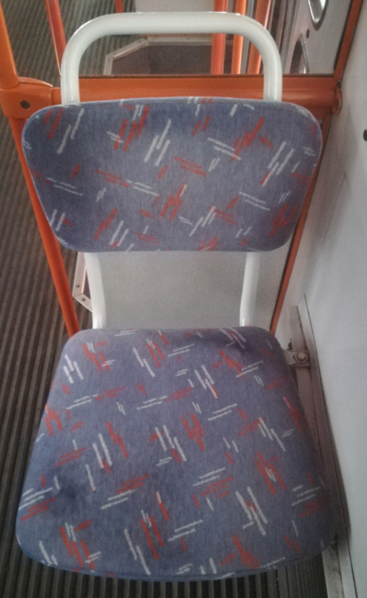

Sedačka KT8 – sklopná
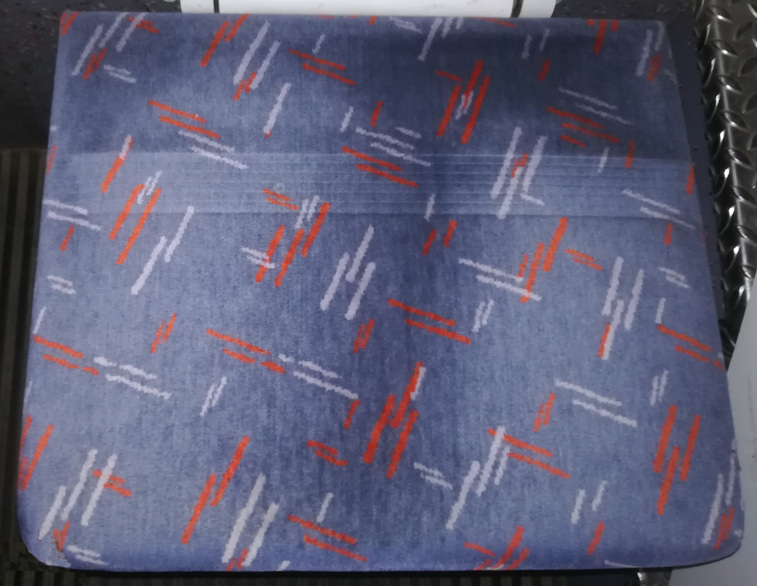

Sedačka klasická s polstrovaným sedákem
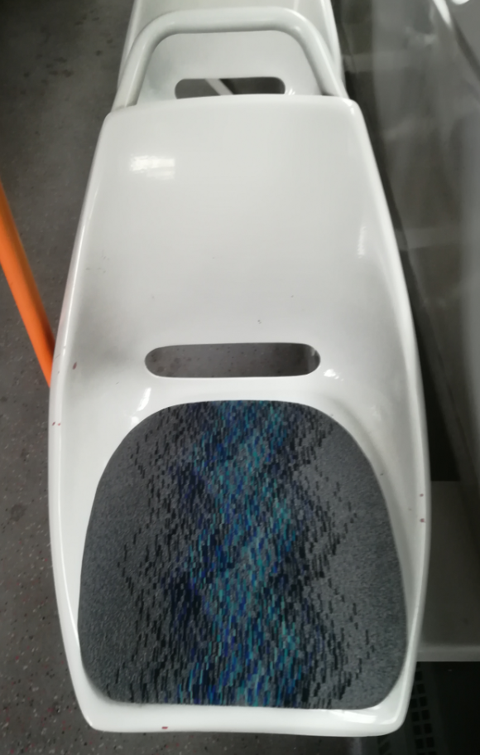

Sedačka Vogel
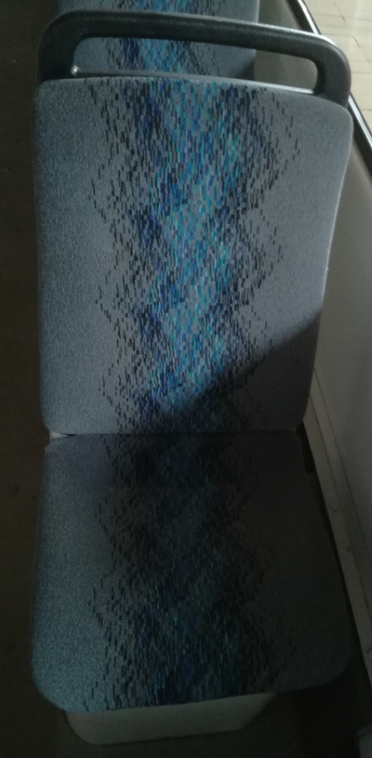

Sedačka 13T (1-sedák)
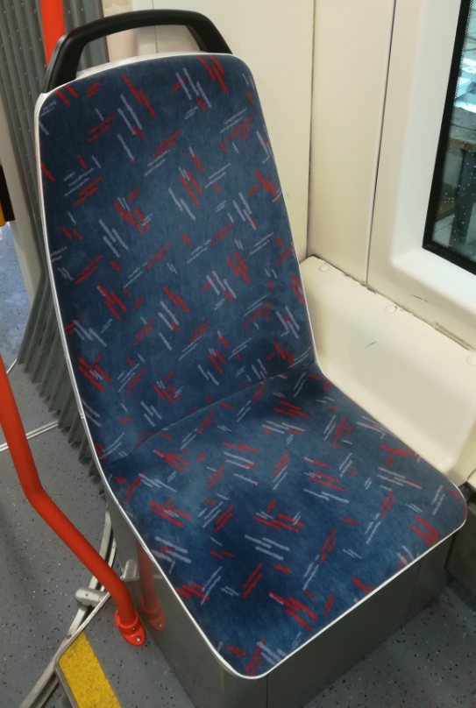

Sedačka 13T (dvoj-lavice)
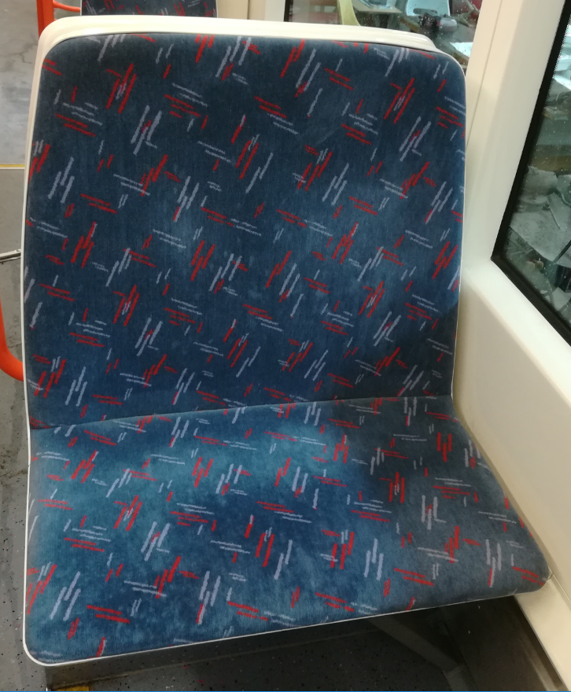

Sedačka 13T (zadní lavice)
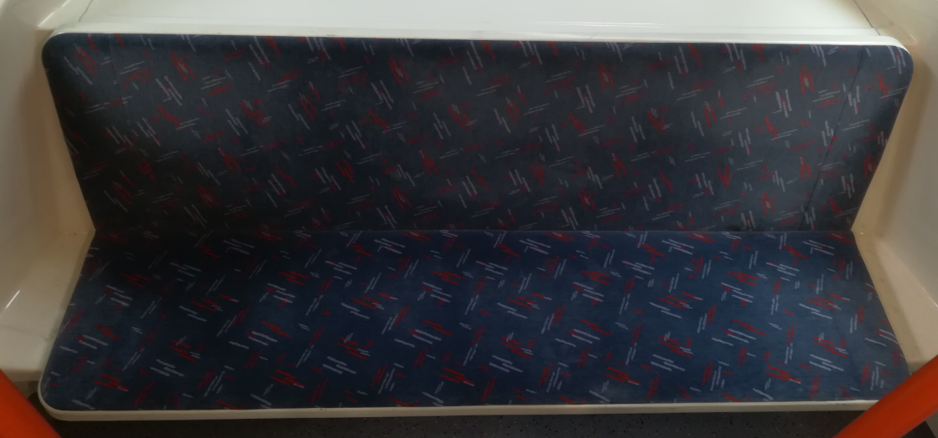

Sedačka 13T (1-sedák podélný)
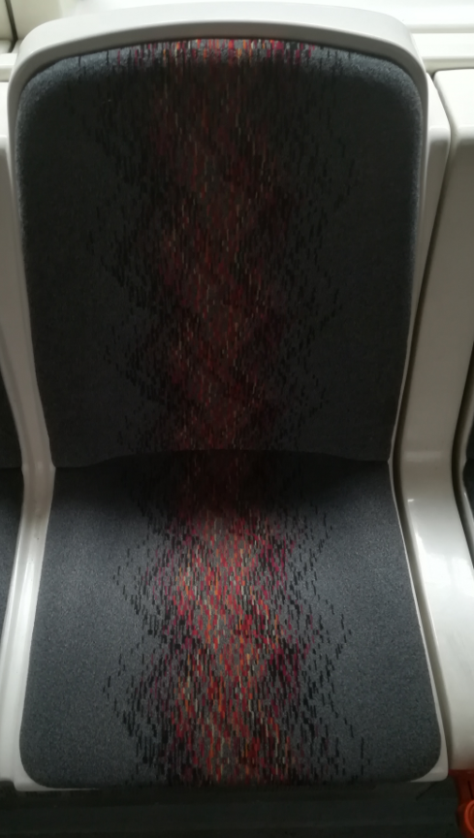

Sedačka Anitra (zadní lavice)
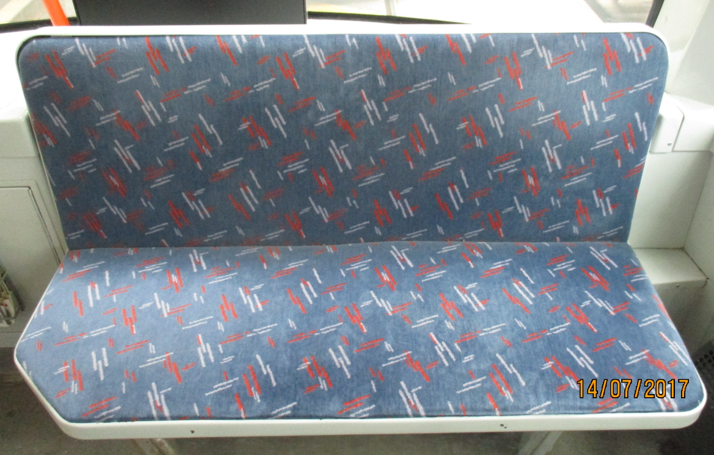

Sedačka Kiehl
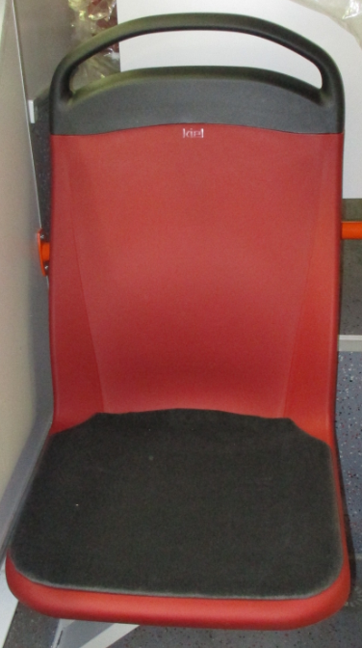

Sedačka MX DRAK (1-sedák)
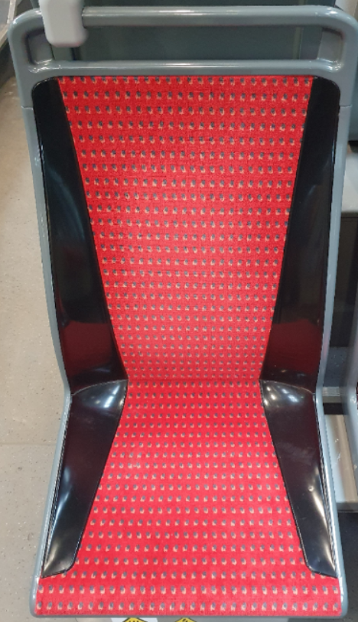

Sedačka MX DRAK (2-sedák)
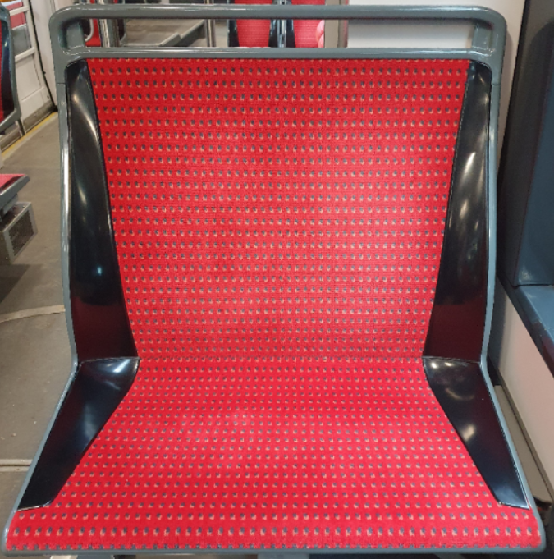

Sedačka sklopná DRAK
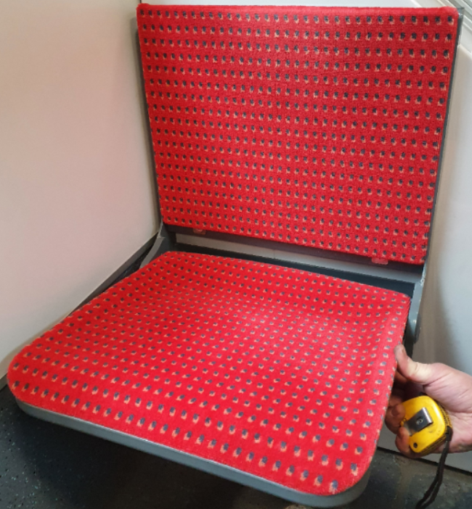

Sedačka řidiče vč. opěrky
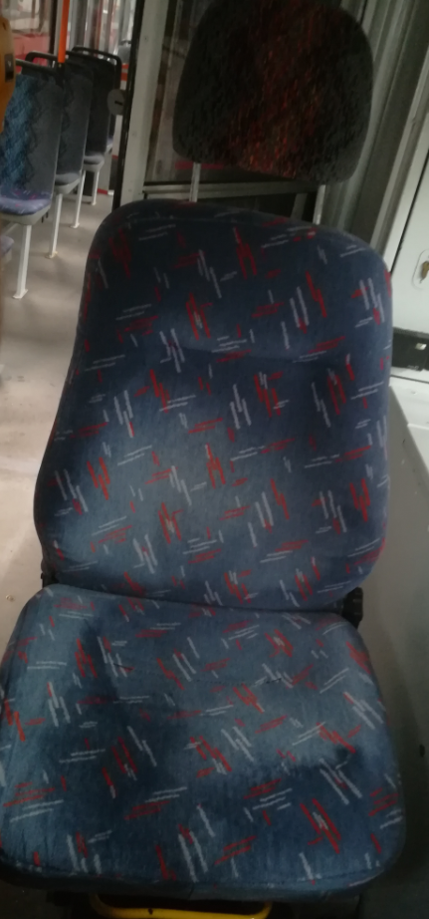

Opěrka – kočárek
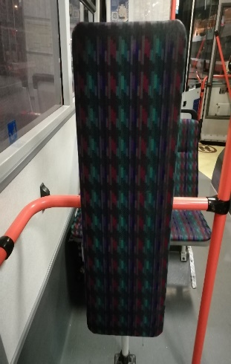

Sedačka Ster 45T
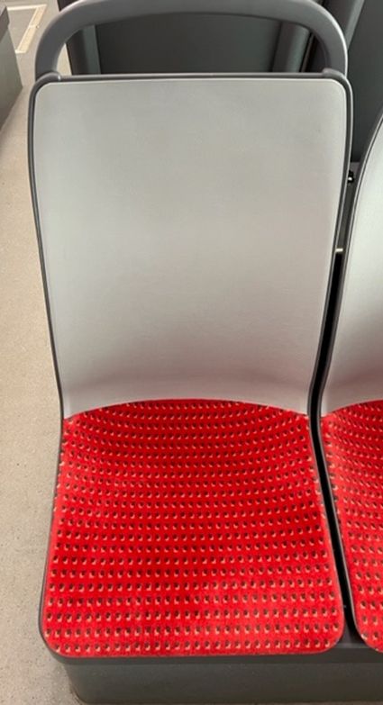

Opěrka podélná 45T
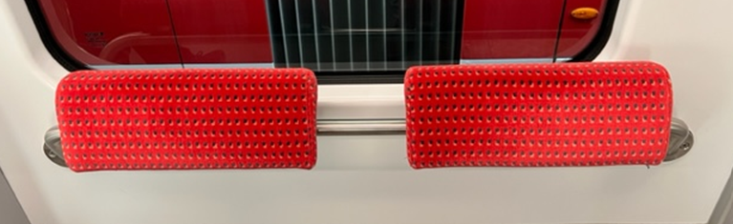

Opěrka svislá 45T
